**Nama Kelompok 2:**

-Nadhif Fajrul Minan :220411100060

-Muhammad Alivian Sidiq :220411100082

-Zahfi Muhammad Abdillah :220411100148

**DASAR TEORI**

Pengerian linux yaitu software sistem operasi open source yang gratis untuk di sebarluas kan di bawah lisensi GNU, jadi anda diijinkan untuk me-nginstal pada komputer anda ataupun mengkopi dan menyebar luaskannya tanpa harus membayar. linux adalah turunan dari unix dan dapat bekerja pada berbagai macam perangkat keras komputer mulai dari inter x86 sampai dengan RISC.Dengan lisensi GNU (Gnu Not Unix) Anda dapat memperoleh program, lengkapdengan kode sumbernya (source code). Tidak hanya sperti itu, Anda diberikan hak untukmengkopi sebanyak Anda mau, atau bahkan mengubah kode sumbernya.Dan itu semuanya legal dibawah lisensi. Meskipun secara gratis, lisensi GNU memperbolehkan pihak yang menarik biaya untuk penggandaan maupun pengiriman program .Kebebasan yang paling penting dari Linux, terutama bagi programmer danadministrator jaringan,yaitu kebebasan untuk memperoleh kode sumber (sourcecode) dan kebebasan untuk mengubahnya. Ini berimplikasi pada beberapa hal penting. Pertama keamanan, yang kedua dinamika.

**SEJARAH LINUX UBUNTU**

Ubuntu pertama kali dirilis pada 20 Oktober 2004, versi-versi ubuntu akan dirilisstiap 6 bulan sekali agar dapat memperbaharui sistem keamanan dan update program.LTS (Long Term Support) rilis, yang terjadi setiap dua tahun, didukung untuk tiga tahun pada desktop dan server untuk lima tahun. Andy Fitzsimon merupakan pencipta logo dariubuntu yang sampai pada saat ini tidak ada perubahan dalam logo tersebut. Default UserInterfaceny menggunakan GNOME ( varian berbeda ). Ubuntu didasarkan pada paket-

paket dari Debian yang tidak stabil keduanya menggunakan distro Debian’s deb format

dan alat manajemen paket, APT dan Synaptic walaupun Debian dan Ubuntu merupakan paket-paket yang belum tentu ( biner kompatibel ) satu sama lain, dan mungkin perludibangun ulang dari sumber. Ubuntu dapat digunakan baik untuk desktop maupun server.Ubuntu saat ini mendukung berbagai arsitektur komputer seperti PC (Intel x86), PC 64- bita (AMD64), PowerPC (Apple iBook dan Powerbook, G4 dan G5), Sun UltraSPARCdan T1 (Sun Fire T1000 dan T2000), Playstation 3. Minimum sistem untuk instalasidesktop adalah 300 MHz prosesor x86, 64 MB RAM, 4 GB dari ruang hard drive, danvideo yang mendukung kartu VGA pada resolusi 640×480. Disarankan sistem untukinstalasi desktop adalah 700 MHz prosesor x86, 384 MB RAM, 8 GB dari ruang harddrive, dan video yang mendukung kartu VGA di resolusi 1024 × 768. Server memerlukaninstalasi x86 prosesor 300 MHz, 64 MB RAM, [61] dan video yang mendukung kartuVGA di 640 × 480. Komputer yang tidak memenuhi persyaratan minimum yangdisarankan sistem yang disarankan untuk mencoba Xubuntu, berdasarkan Xfce.

**HAL –HAL YANG PERLU DIPERSIAPKAN:**

1.Flashdisk dengan space kosong minim 8GB sebagai bootable

2. file iso dari Ubuntu.

3.download aplikasi untuk membuat bootable ke flashdisk yaitu rufuse

**TAHAPAN INSTALASI LINUX**

**1.**Pertama tama siapkanlah peralatan yang diperlukan diatas,kemudian download file ISO dari Linux,disini saya menggunakan liniux jenis Ubuntu yang bisa didownload di website https://ubuntu.com/

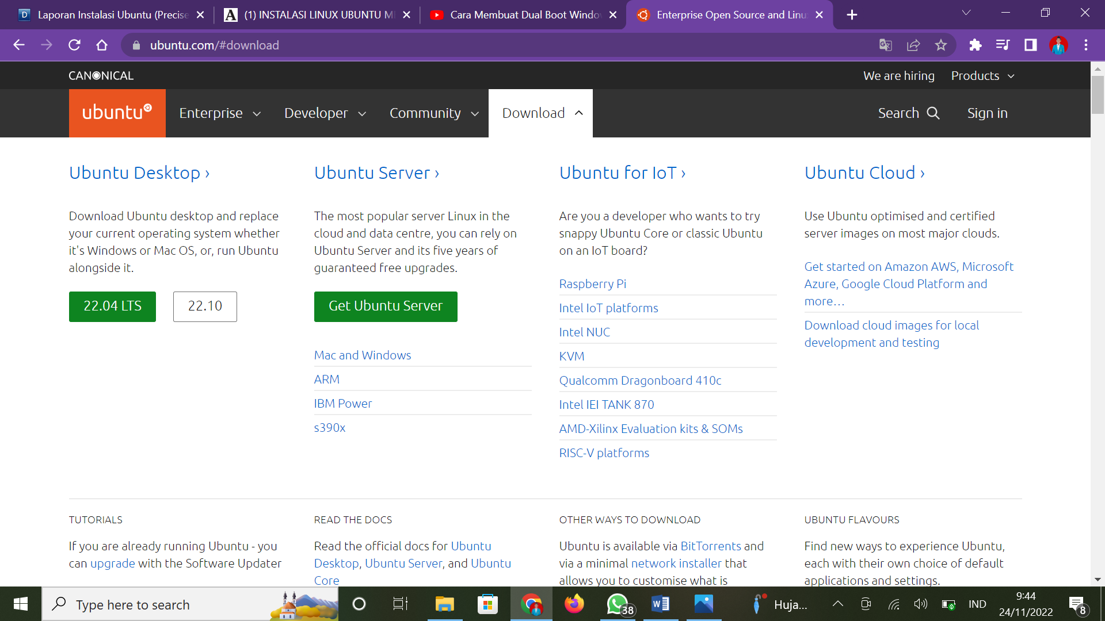

2.Lalu download aplikasi untuk membuat bootable ke flashdisk yaitu rufuse yang bisa diakses di website [https://rufus.ie/id/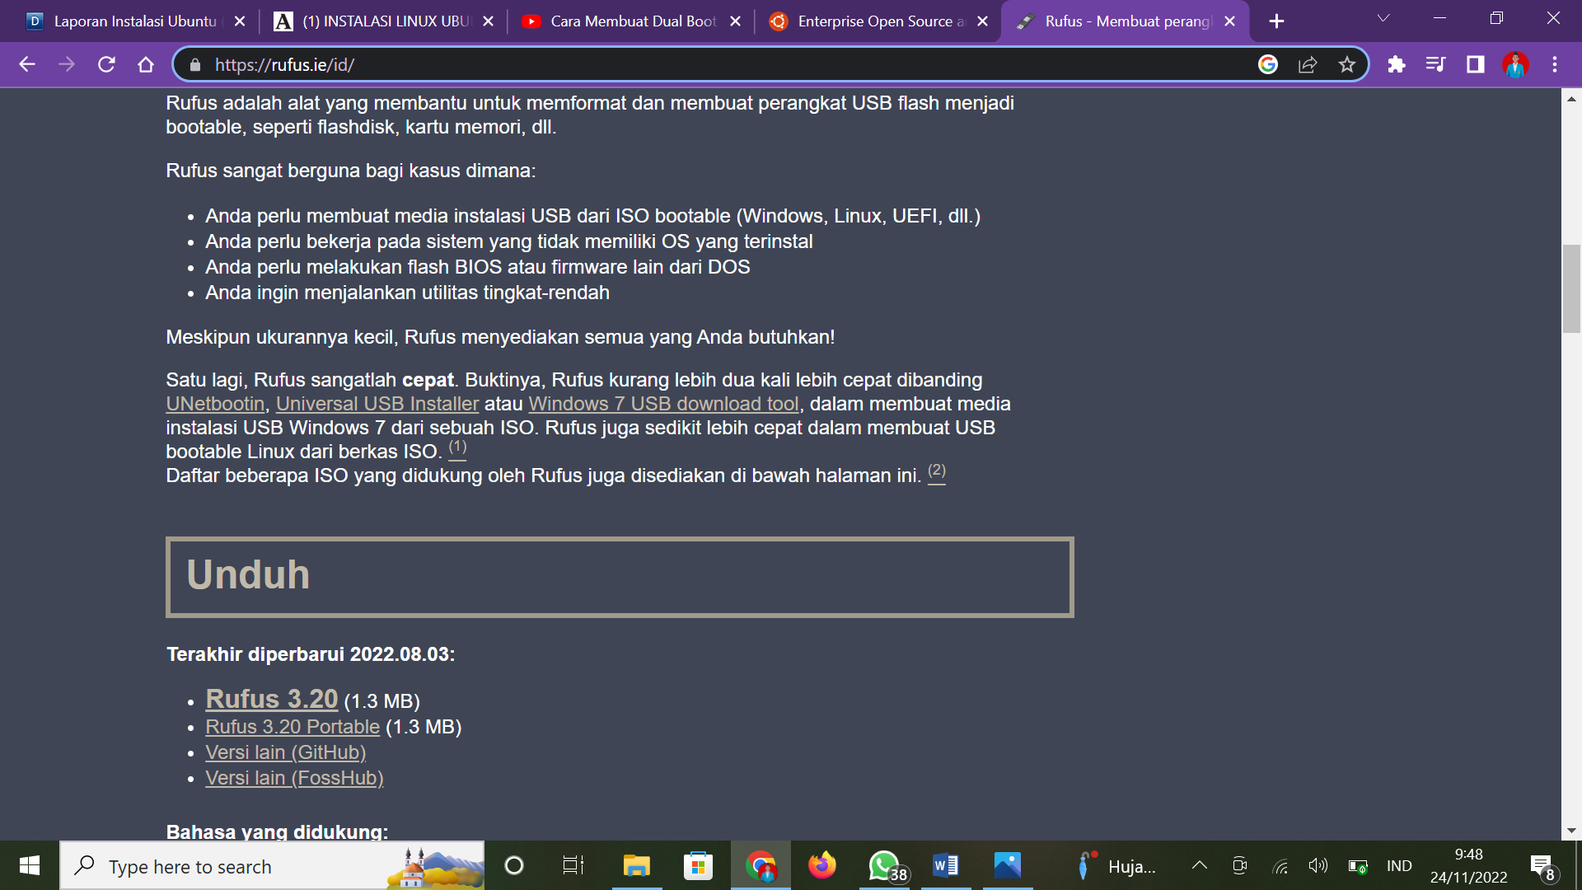](https://rufus.ie/id/)

3.Setelah terinstal kemudian buka file rufuse dan tancapkan flasdisk ke port laptop,pastikan flasisk kalian terdeteksi.

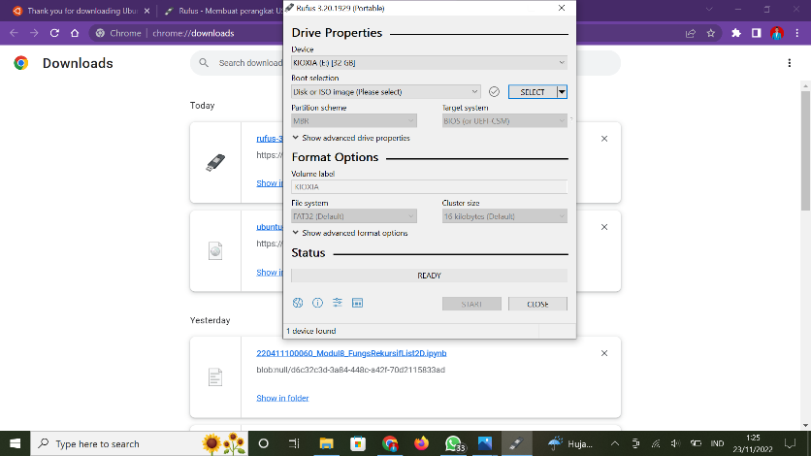

4.Kemudian select file iso yang sudah didowload tadi

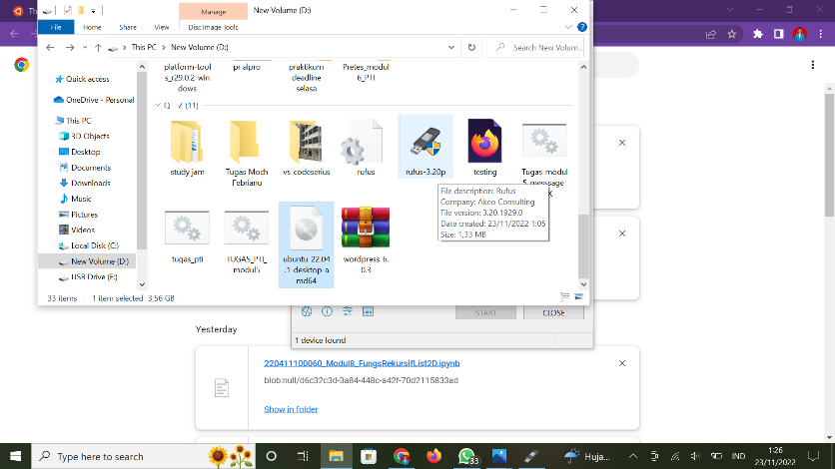

5.kemudian bukan disk management pada start logo windows,kemudian pilih partisi local disk yang akan kalian instal ubuntunya,didni saya memakai local disk D.

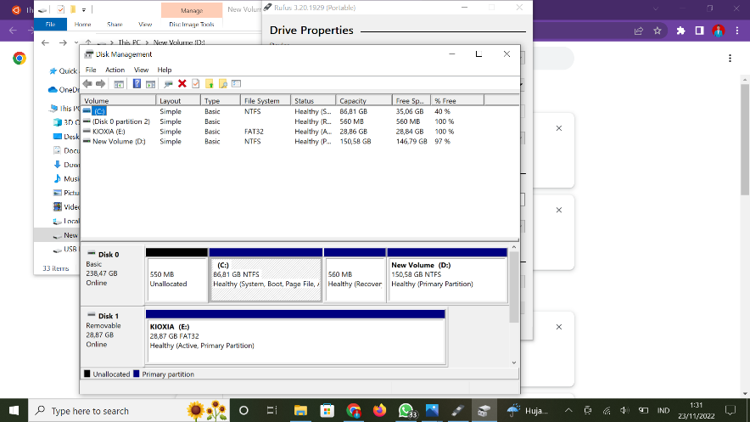

6.Kemudian klik kanan pada partisinya dan volumes disebelah atas deskripsi flasdisk 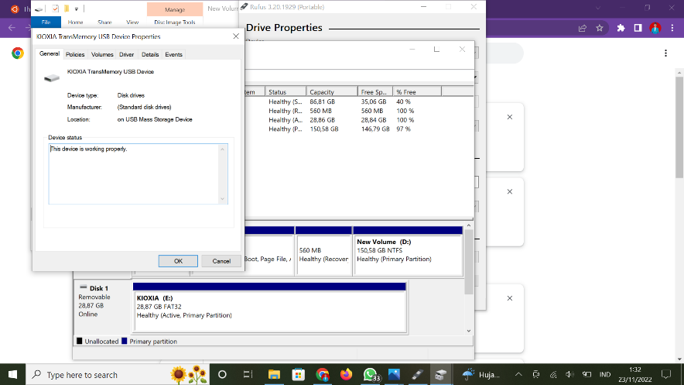

7.Setelah itu buka disk management untuk mengetahui partition style yang digunakan oleh partisinya pakah bertipe MBR/GBT,dan isi rufuse sesuai dengan partitio stylenya 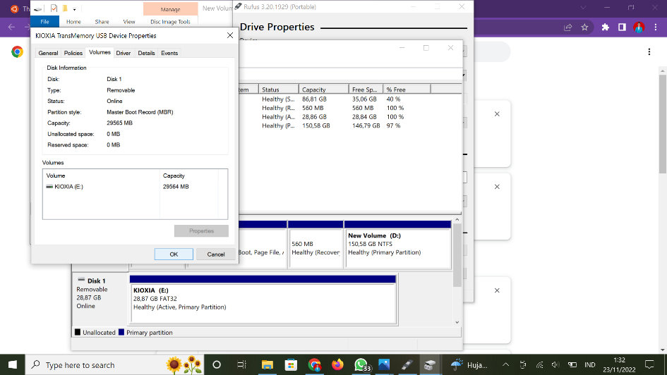

8.Setelah terisis sesuai klil start untuk memulai proses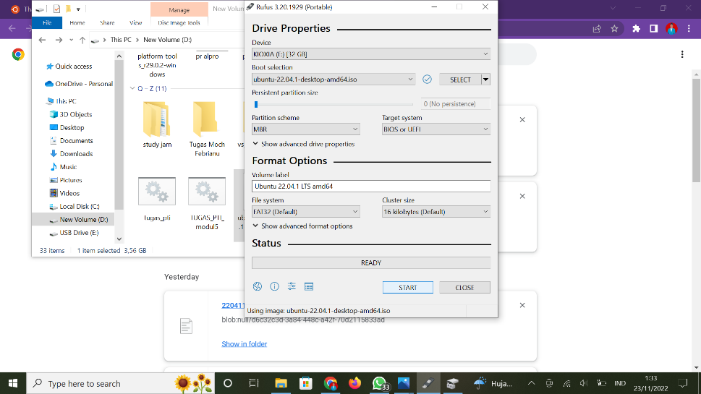

9.klik ok pada write in ISO image mode(Recomended)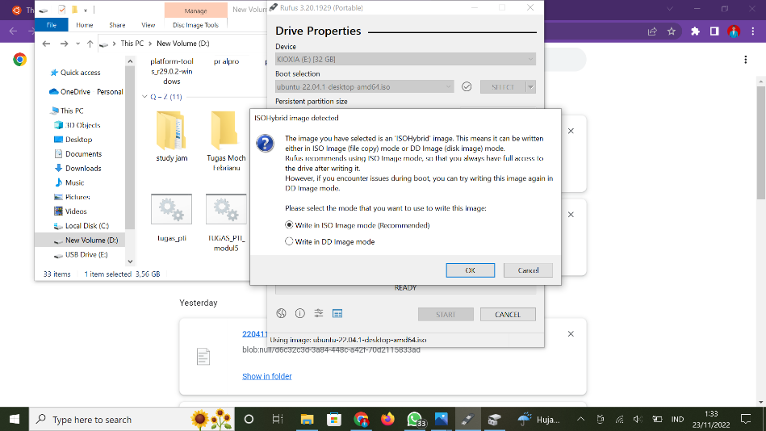

10.Klik OK lagi

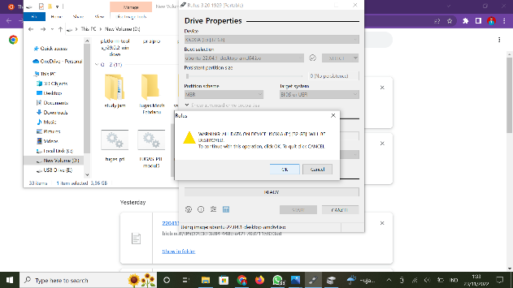

11.Kemudian tunggu proses copy sampai selesai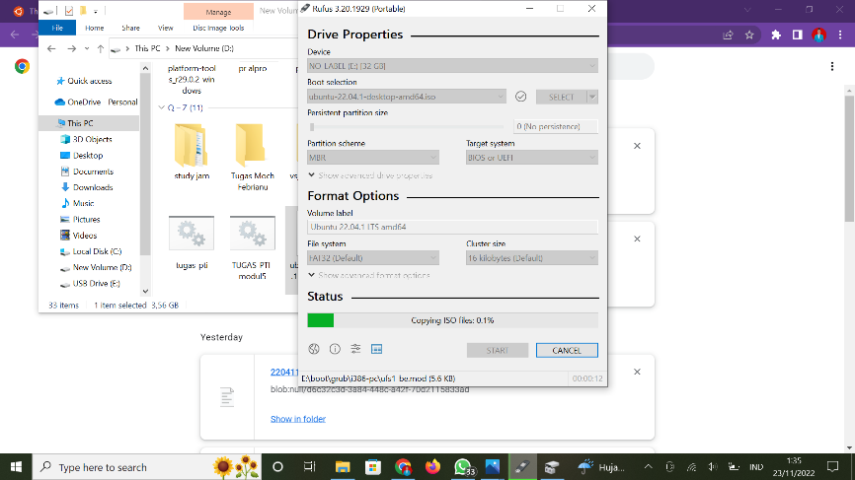

12.setelah semua proses tersebut berjalan ,lalu siapkan laptop yang ingin di instal Linux,kemudian pergi ke Task Manager dan pilih This PC .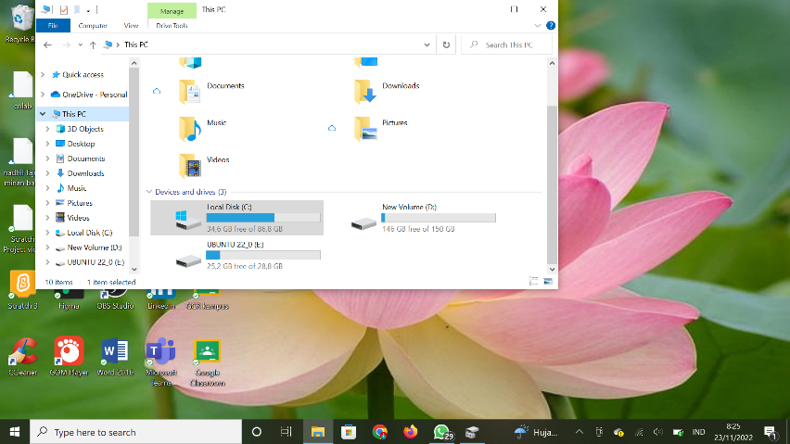

13.Lalu klik kanan pada logo windows untuk membuka disk management.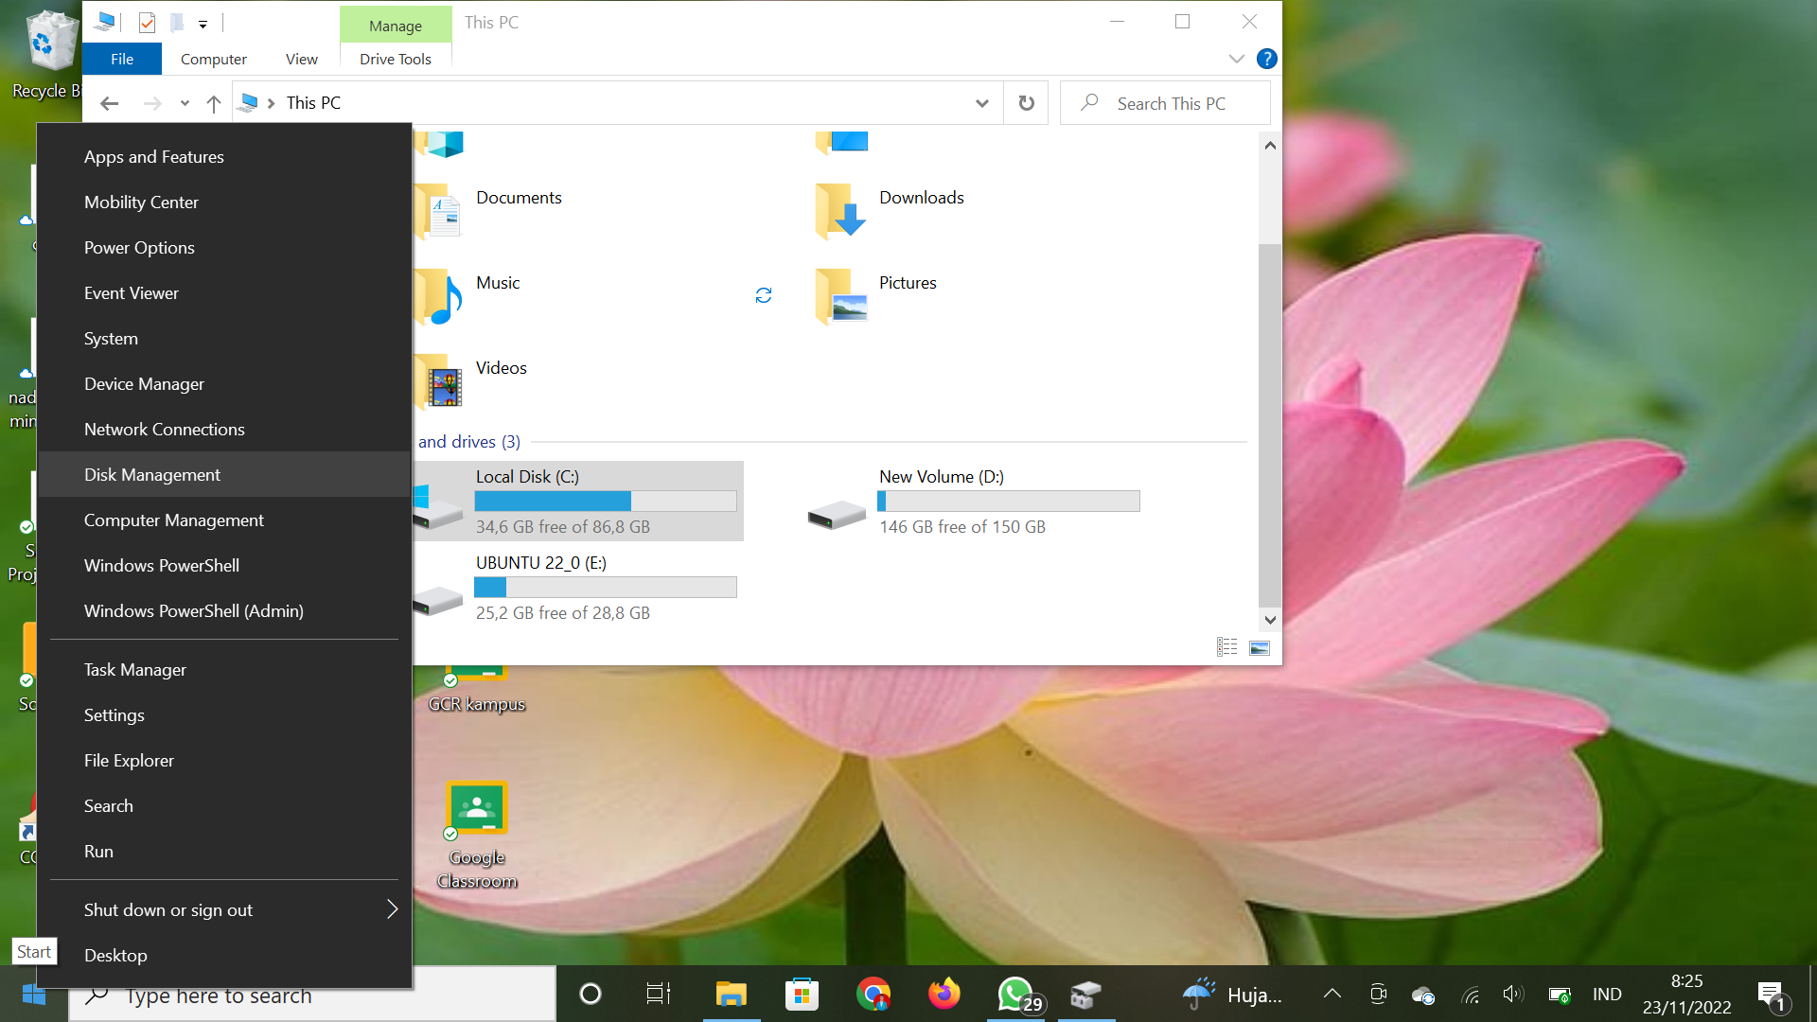

14.lalu pilih local disk yang ingin dialokasikan sebagian ,lalu klik Shrink Volume.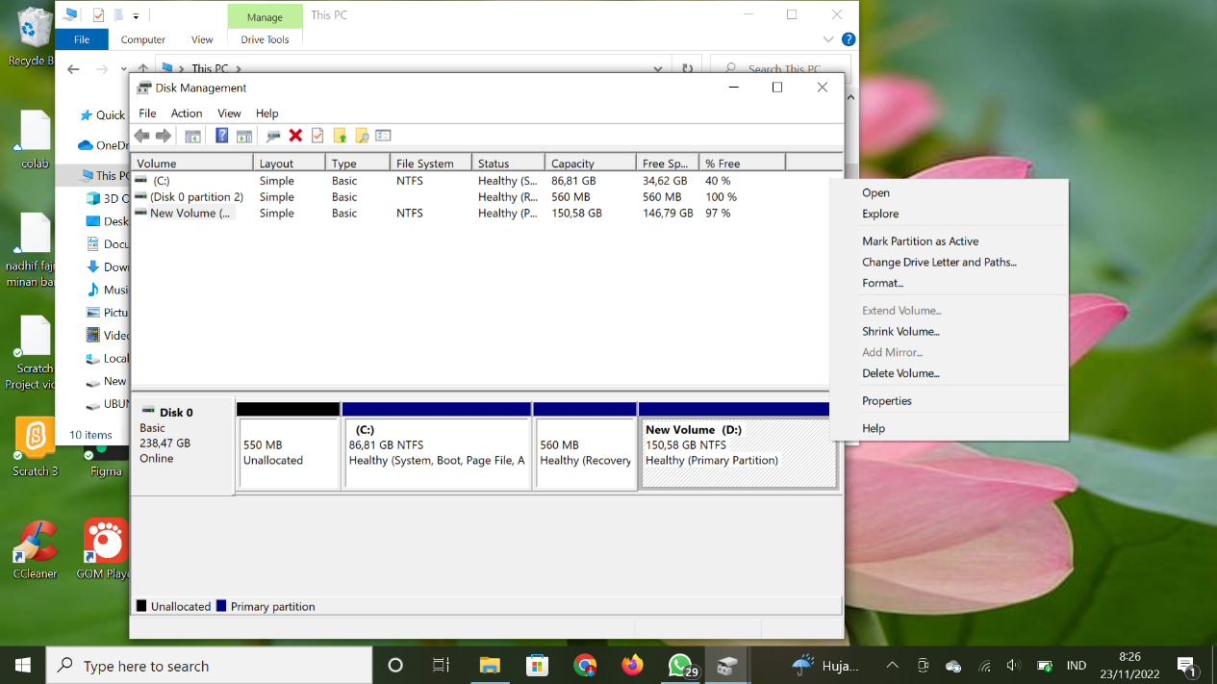

15.Lalu atur ukuran space yang kalian ingin alokasikan ,disini saya ingin mengaturnya 50 GB,dan saya mensetting sebesar 51200 karena 1GB adaalah 1024 MB kemudian klik shrink.maka otomatis akan membuat space pada disk yang dipilih sebesar 50 GB.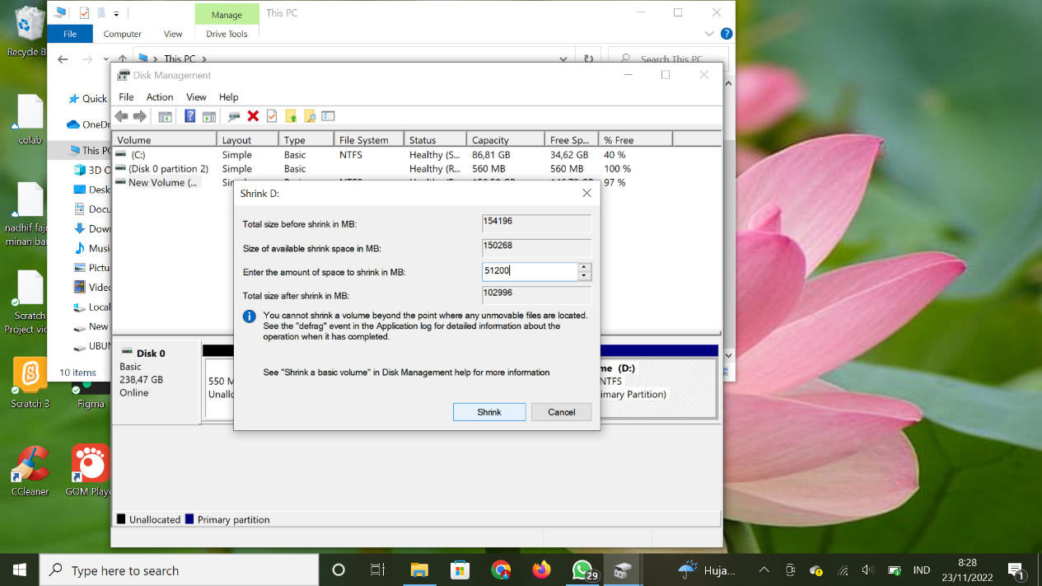

16.Kemudian masuk ke menu bios ,dengan restart kemudian tekan lama F2,dan masukalah anda ke menu bios

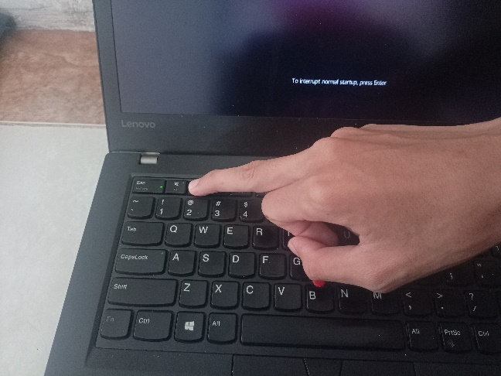

17. Atur notebook atau laptop agar melakukan booting dari flashdisk ke laptop. Dalam praktek ini media instalasi yang digunakan adalah usb flasdisk.Apabila langkah yang tadi sudah benar,maka tampilan Awal Ubuntu Setelah Booting adalah seeperti ini

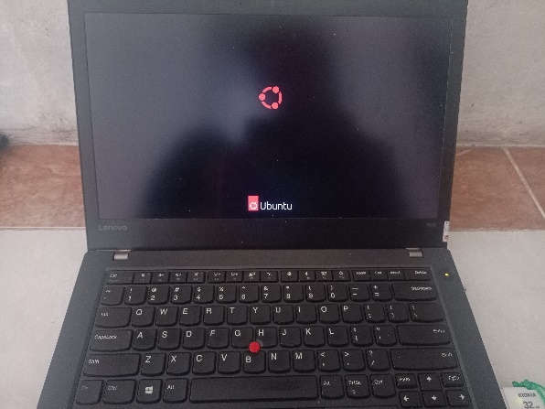

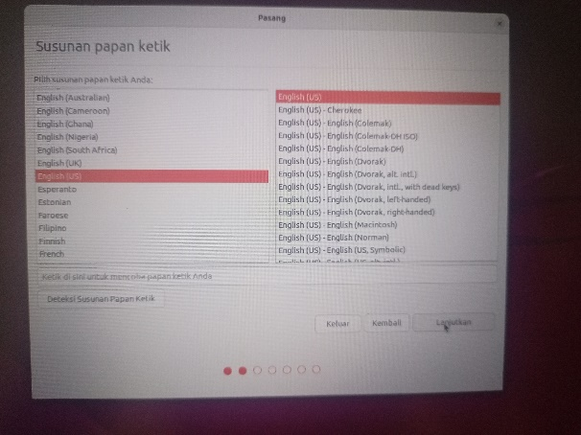18. Setelah Ubuntu selesai memuat, maka pengguna memilih bahasa instalasi. Try Ubuntu akan mengarahkan pengguna untuk sekadar mencoba Ubuntu sedangkan Install Ubuntu akan mengarahkan pengguna untuk instalasi Ubuntu 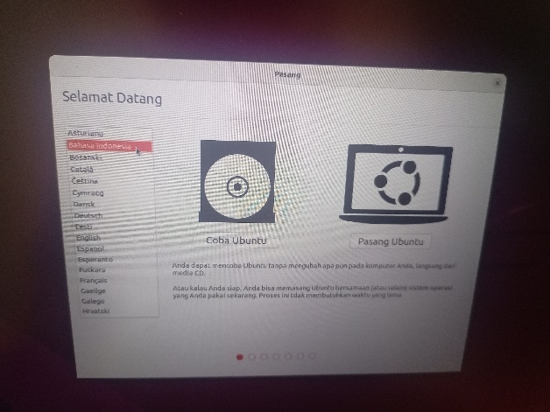

19.kemudian sambungkan perangkat ke wifi /internet agar file updatenya langsun g didownload nanti dan kemudian klik lanjut.

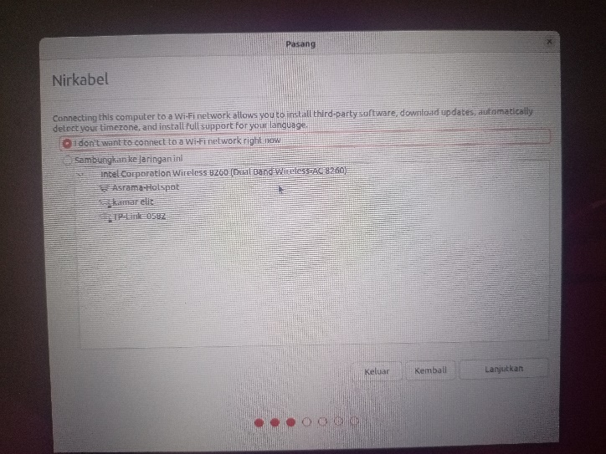

20.kemudian jangan lupa klik centang pada pasang perangkat lunak pihak ketiga dan klik next..

. 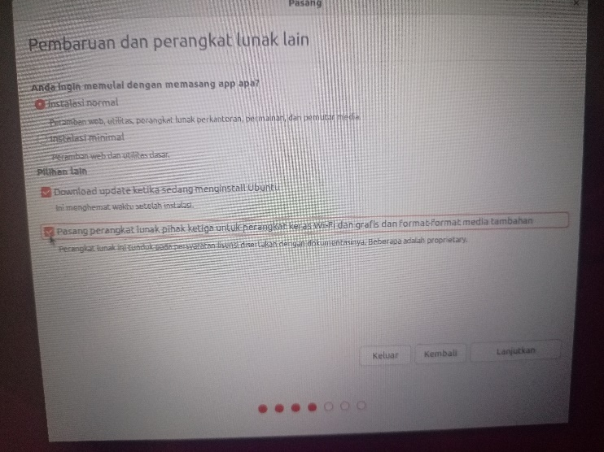

21.Jika sudah muncul seperti ini maka berarti ubuntu sudah terdetksi(menu no 1)

Kemudian kita akan membuat partisi dan klik something else / sesuatu yang lain.

Disini kita akan membuat 3 partisi yaitu swap partition,root partition, home partition.

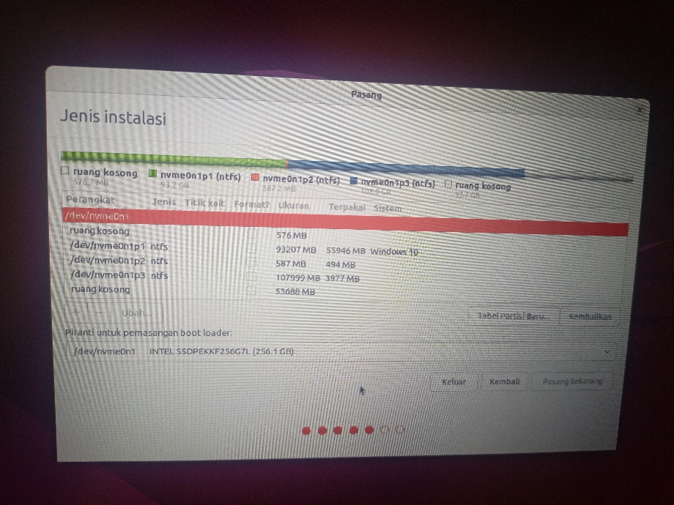

21.lanjut kita buat partisi swap dengan klik ke free space atau ruang kosong,kemudian klik ikkon tambah(+) yang akan berfungsi seoerti virtual memory yang digunakan ketika laptop membutuhksn lebih banyak memory dan juga berfungsi sebagai hibernate di ubuntu.dan setting ukuran ke 8192 kemudian setting primarry dan beggining of this space pilih swap area.

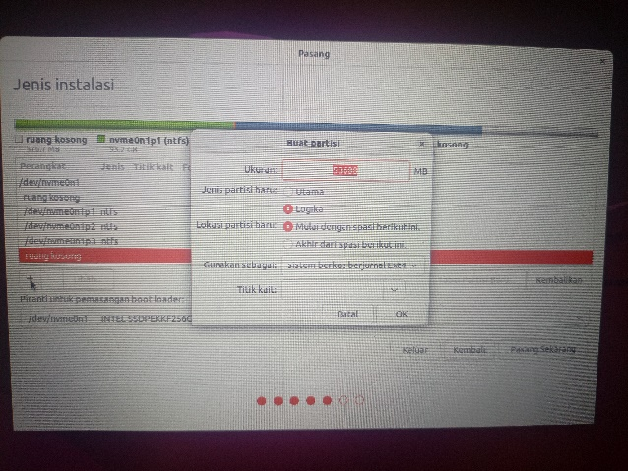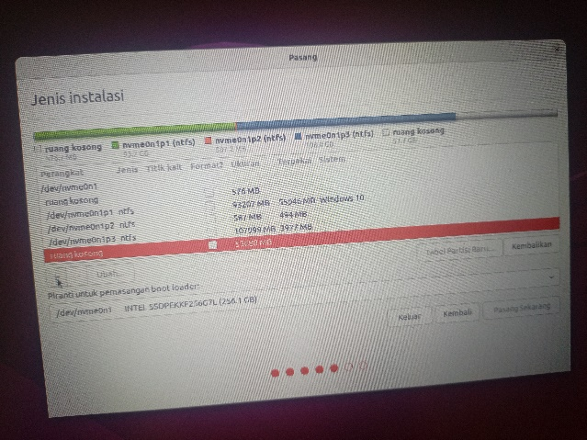

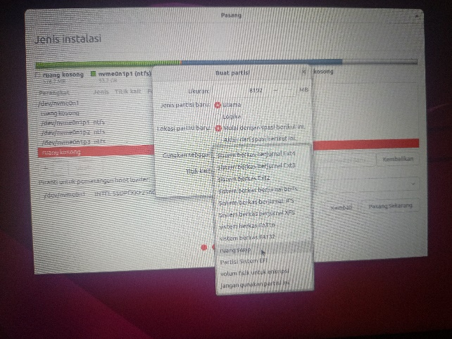

22.kemudian buat partisi yang kedua seperti yang tadi caranya,partisi ini bernama partition Root yang berfun gsi seperti lokal disk C untuk menyimpan file system OS linux ubuntu beseta aplikasi –aplikasi nya.

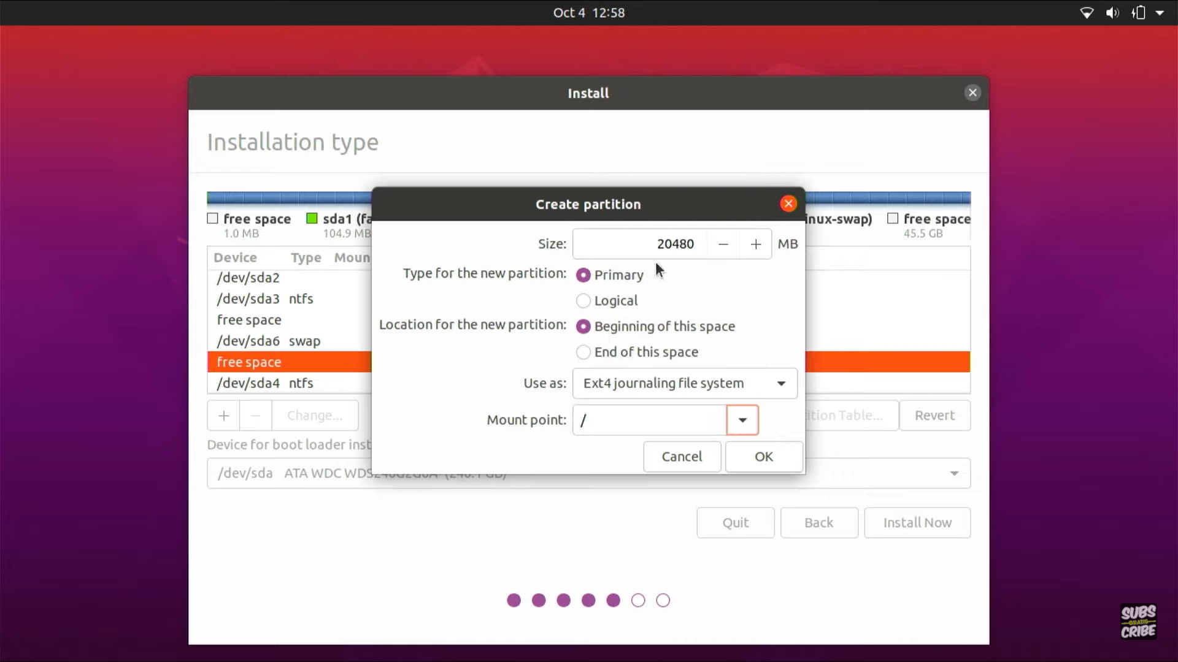

23.kemudan ke partisi yang ke tiga yaitu home partition yang berfungsi menyimpan data- data kalian,jika diwindows ini sama seperti lokal disk D/E.atur size nya ke 25016 kemudian pilih primary dan beginning logical dan mount point nya pilih **/home**

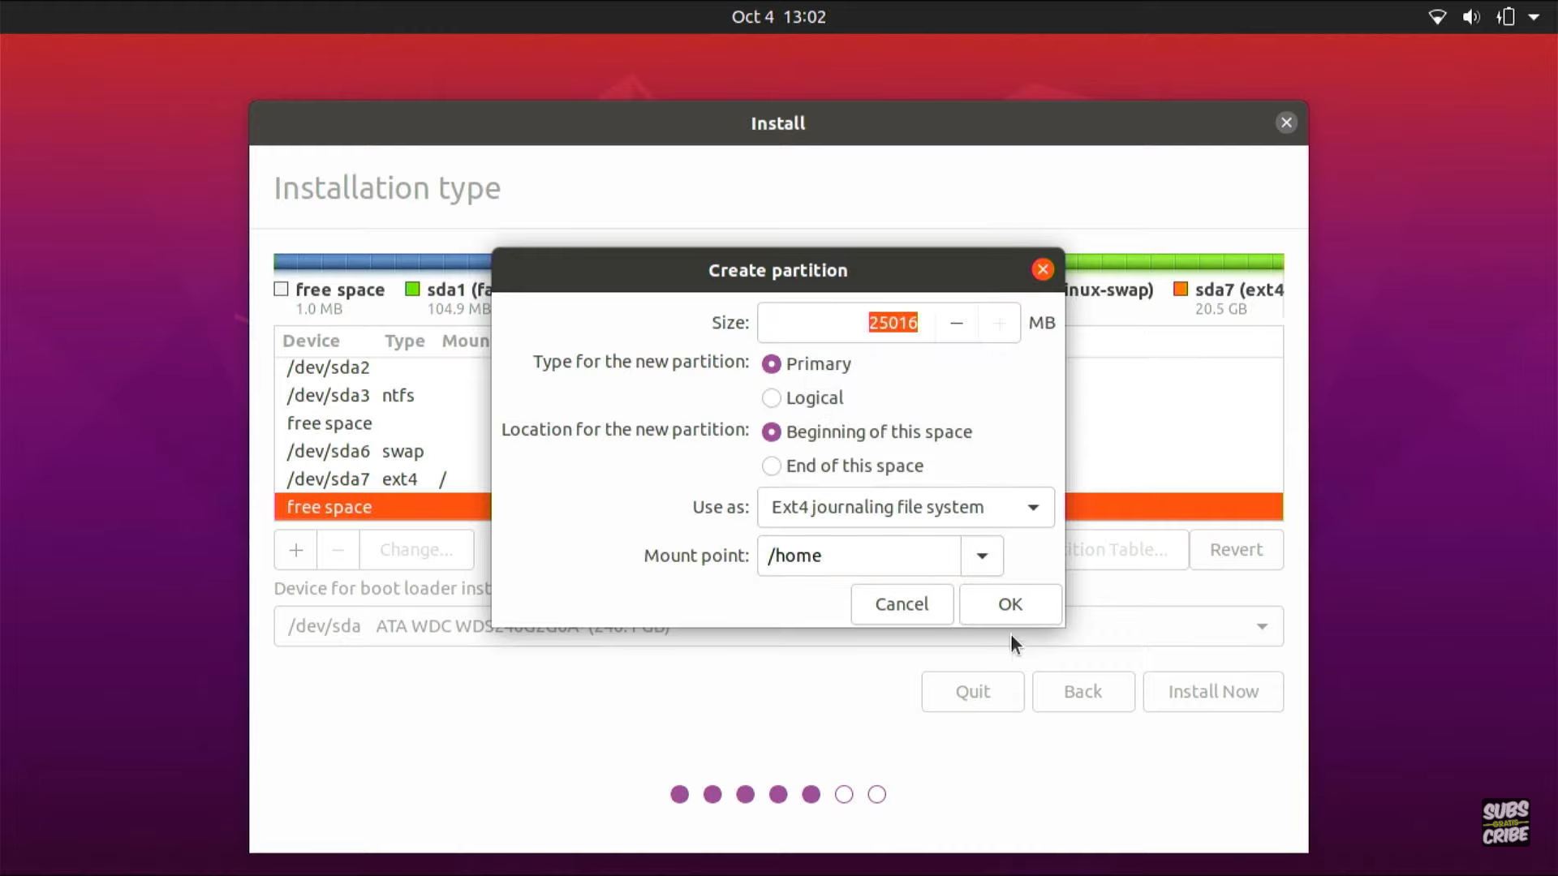

24.kemudian setting device for boot loader instalation ke partisi root agar nanti bisa booting ke ubuntu yang sudah diinstall

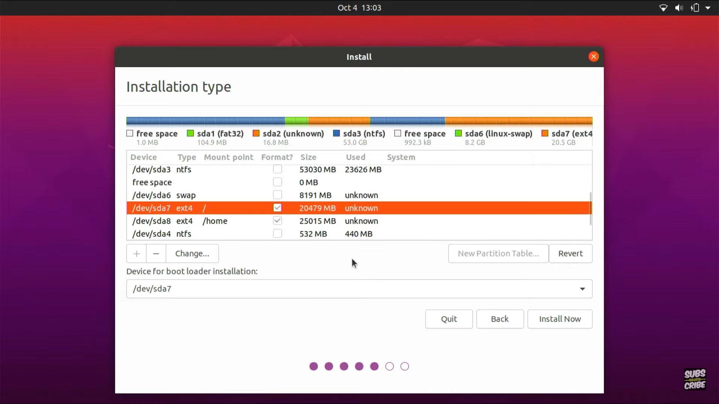

25.kemudian dilangkah berikutnya adalah mensetting lokasi dan juga waktu yang digunakan pada linux dan juga mengatur kandi sesuai yang kita inginkan

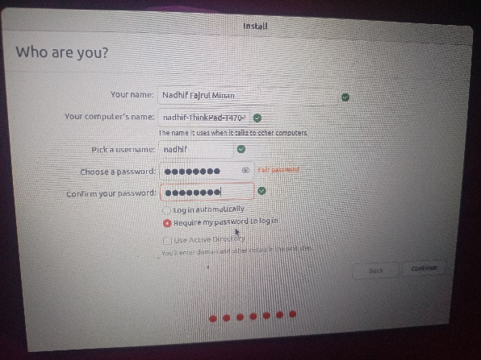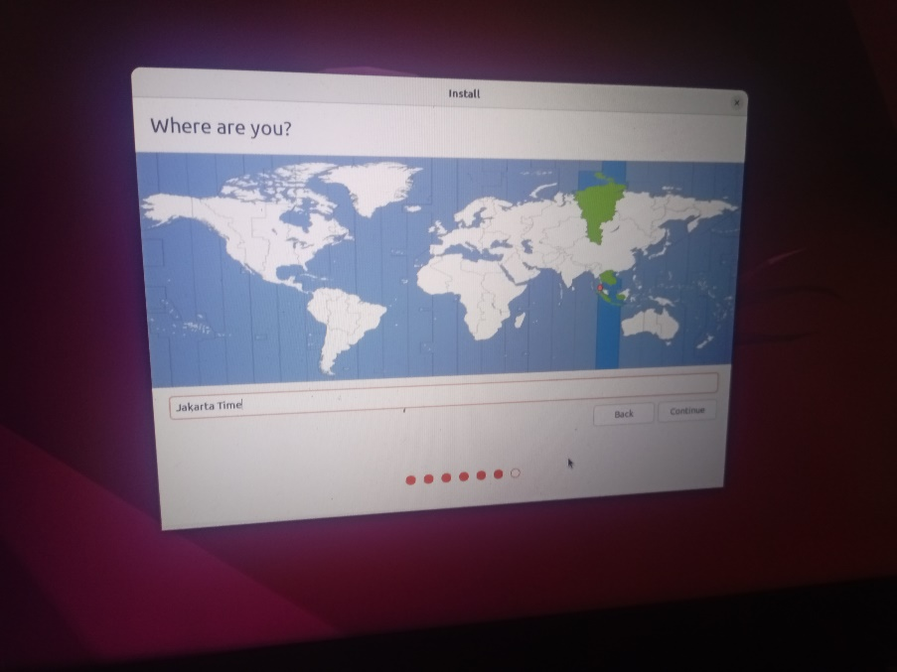

26.kemudian tunggu sampai proses instalasinya selsesai

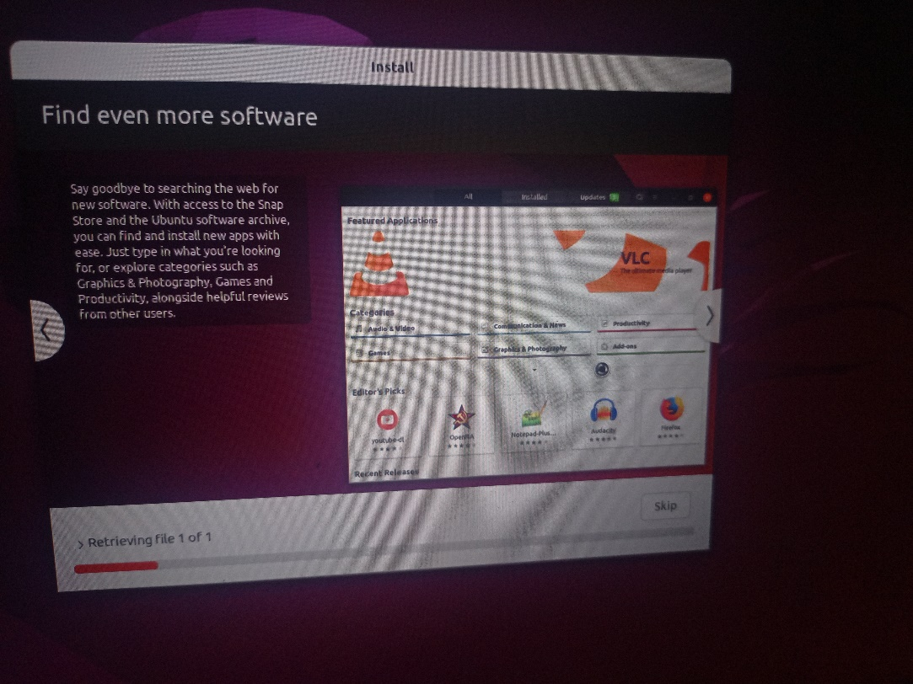

27.nahh setelah selesai kalian bisa oillih restart now dan silahkan cabut flashdisk yang terpasang

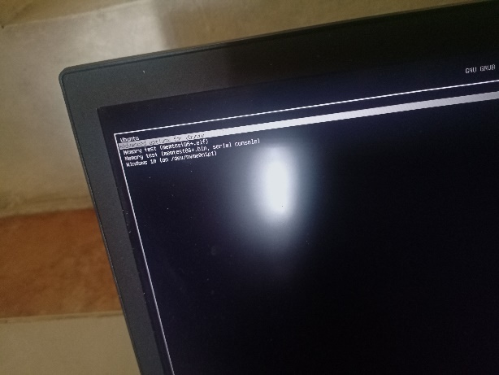 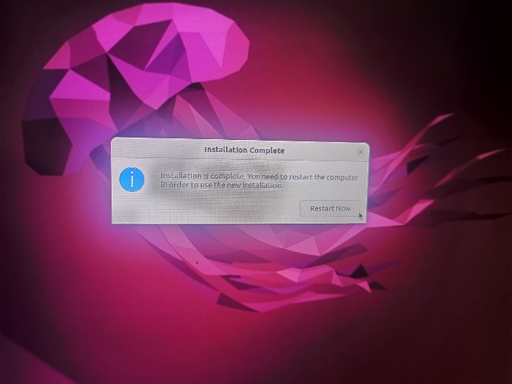

**KONFIGURASI JARINGAN LINUX UBUNTU**

Setelah kita melakukan installasi Ubuntu Server ada beberapa hal yang harus kita lakukan.disini klompok kami akan menjelaskan bagaimana cara atau langkah-langkah apa saja yang perlu kita konfigurasi pada Ubuntu server yang baru kita install untuk meningkatkan keamanan dan keandalan server Anda.

Menyeting ip bertujuan untuk menunjukkan atau memberi id pada computer kita yang akan terhubung dengan jaringan. Sehingga baik itu computer kita atau computer lain dapat saling berkomunikasi. Harus di ingat bahwa dalam melakukan pensettingan kita harus masuk sebagai user dengan prioritas tinggi atau administrator sering disebut juga root “#”. Sharing file di linux ini bertujuan agar kita bisa berbagi file dengan computer lain

Langkah –langkah :

**1. Mengaktifkan user root**

Hal pertama yang harus anda lakukan adalah mengaktifkan user root, account root di Ubuntu secara default dinonaktifkan karena kita tidak diminta untuk memasukan password root pada saat installasi. User yang kita buat pada saat installasi diatur sebagai akun administratif dengan sudo, kita dapat menggunakan user root dengan perintah sudo seperti contoh dibawah ini.

nadhifminan@ubuntu:~$ sudo -s

[sudo] password for kris: [Masukan Password]

root@ubuntu:~#

Untuk mengaktifkan user root silahkan jalankan perintah berikut.

nadhifminan@ubuntu:~$ sudo passwd root

[sudo] password for kris: [Masukan User Password]

New password:[Masukan Password Baru]

Retype new password:[Masukan Password Baru]

passwd: password updated successfully

Untuk pengetesan silahkan jalankan perintah su - untuk login menggunakan user root

nadhifminan@ubuntu:~$ su -

Password:[Masukan Password Root]

root@ubuntu:~#

#### 2. Membuat User baru

Ada kalanya kita ingin membuat user baru karena lain hal, Jika Anda menginginkan untuk membuat user baru, silahkan jalankan perintah berikut ini.

nadhifminan@ubuntu:~$ sudo adduser srv1

Adding user `srv1' ...

Adding new group `srv1' (1001) ...

Adding new user `srv1' (1001) with group `srv1' ...

Creating home directory `/home/srv1' ...

Copying files from `/etc/skel' ...

New password:[Masukan Password]

Retype new password:[Masukan Password]

passwd: password updated successfully

Changing the user information for srv1

Enter the new value, or press ENTER for the default

Full Name []: Server01

Room Number []:

Work Phone []:

Home Phone []:

Other []:

Is the information correct? [Y/n] y

nadhifminan@ubuntu:~$

Jika Anda ingin memberikan Sudo Priviledge pada user baru, jalankan perintah berikut

nadhifminan@ubuntu:~$ sudo usermod -G sudo srv1

kris@ubuntu:~$ su - srv1

Password:[Masukan Password]

To run a command as administrator (user "root"), use "sudo <command>".

See "man sudo_root" for details.

Untuk pengetesan coba jalankan perintah rebbot untuk restart system.

srv1@ubuntu:~$ sudo reboot

[sudo] password for srv1:[Masukan Password]

#### 3. Setting IP Address

Salah satu hal penting yang harus kita lakukan adalah konfigurasi IP Address pada system kita, apakah kita ingin mengkonfigurasi IP Address secara DHCP atau Static, untuk file konfigurasi IP Address pada system ubuntu server 20.04 adalah 00-installer-config.yaml yang berada pada direktori  /etc/netplan/ contoh dibawah ini adalah konfigurasi network secara DHCP.

root@ubuntu:~# nano /etc/netplan/00-installer-config.yaml

# This is the network config written by 'subiquity'

network:

ethernets:

enp0s3:

dhcp4: true

version: 2

Untuk konfigurasi IP Address secara Static seperti dibawah ini

root@ubuntu:~# nano /etc/netplan/00-installer-config.yaml

# This is the network config written by 'subiquity'

network:

ethernets:

enp0s3:

dhcp4: false

addresses: [192.168.0.230/24]

gateway4: 192.168.0.1

nameservers:

search: [example.com]

addresses: [192.168.0.1]

version: 2

Untuk setting DNS nameservers silahkan edit file /etc/resolv.conf seperti dibawah

root@fossa:~# nano /etc/resolv.conf

# operation for /etc/resolv.conf.

nameserver 192.168.0.231 <== Masukan IP DNS

nameserver 192.168.0.1 <== Masukan IP DNS

search example.com <== masukan nama domain

Agar IP DNS tidak hilang saat system di restart jalankan perintah berikut

root@fossa:~# unlink /etc/resolv.conf

root@fossa:~# ln -sf /run/systemd/resolve/resolv.conf /etc/resolv.conf

Setelah kita konfigurasi IP Address jangan lupa untuk merestart network dengan perintah berikut.

root@ubuntu:~# netplan apply

Cek interface dengan perintah ip addr atau ip a

root@ubuntu:~# ip addr

1: lo: <LOOPBACK,UP,LOWER_UP> mtu 65536 qdisc noqueue state UNKNOWN group default qlen 1000

link/loopback 00:00:00:00:00:00 brd 00:00:00:00:00:00

inet 127.0.0.1/8 scope host lo

valid_lft forever preferred_lft forever

inet6 ::1/128 scope host

valid_lft forever preferred_lft forever

2: enp0s3: <BROADCAST,MULTICAST,UP,LOWER_UP> mtu 1500 qdisc fq_codel state UP group default qlen 1000

link/ether 08:00:27:f3:50:e2 brd ff:ff:ff:ff:ff:ff

inet 192.168.0.230/24 brd 192.168.0.255 scope global enp0s3

valid_lft forever preferred_lft forever

inet6 fe80::a00:27ff:fef3:50e2/64 scope link

valid_lft forever preferred_lft forever

Untuk pengetesan silahkan lakukan test ping ke internet sebagai contoh disini ping ke detik.com

root@ubuntu:~# ping detik.com

PING detik.com (103.49.221.211) 56(84) bytes of data.

64 bytes from s211-cast-211-221-49-103.detik.com (103.49.221.211): icmp_seq=1 ttl=51 time=40.1 ms

64 bytes from s211-cast-211-221-49-103.detik.com (103.49.221.211): icmp_seq=2 ttl=51 time=26.8 ms

64 bytes from s211-cast-211-221-49-103.detik.com (103.49.221.211): icmp_seq=3 ttl=51 time=28.7 ms

64 bytes from s211-cast-211-221-49-103.detik.com (103.49.221.211): icmp_seq=4 ttl=51 time=47.9 ms

^C

--- detik.com ping statistics ---

4 packets transmitted, 4 received, 0% packet loss, time 3005ms

rtt min/avg/max/mdev = 26.835/35.910/47.927/8.603 ms

Cek interface

root@ubuntu:~# ip addr

1: lo: <LOOPBACK,UP,LOWER_UP> mtu 65536 qdisc noqueue state UNKNOWN group default qlen 1000

link/loopback 00:00:00:00:00:00 brd 00:00:00:00:00:00

inet 127.0.0.1/8 scope host lo

valid_lft forever preferred_lft forever

2: enp0s3: <BROADCAST,MULTICAST,UP,LOWER_UP> mtu 1500 qdisc fq_codel state UP group default qlen 1000

link/ether 08:00:27:f3:50:e2 brd ff:ff:ff:ff:ff:ff

inet 192.168.0.230/24 brd 192.168.0.255 scope global enp0s3

valid_lft forever preferred_lft forever

Kesimpulan

Untuk mencari konfigurasi IP yang sudah terganti dalam Linux,menggunakan perintah :cd/etc/rc/d-inet1.restart.

Pada Linux untuk melakukan penyetingan TCP/IP menggunakan script (…./etc/….)

Pada Linux konfigurasi IP diperbaharui/disave dulu baru bisa dijalankan.

Untuk mengecek apakah jaringan pada computer kita sudah dapat berfungsi dengan baik, menggunakan perintah “ping[konfigurasi IP komputer]” mis:ping 192.168.100.104

Untuk mengetahiu indikasi/rincian pada konfigurasi IP computer kita, menggunakan perintah :”ifconfig”.

**COMAND LINE LINUX**

Berikut beberapa perintah dasar di Linux Ubuntu:

* 1.sudo su digunakkan untuk masuk ke super user.
* 2.clear digunakkan untuk membersihkan layar terminal.
* 3.pwd digunakkan untuk mencari path dari direktori (folder) yang anda gunakan saat ini
* 4.cd digunakkan untuk mengubah direktori kerja saat ini.
* 6. rmdir digunakkan untuk menghapus folder atau direktori
* 7. rm digunakkan untuk menghapus folder atau direktori beserta isinya
* 8. cat digunakkan untuk membuat daftar konten atau isi file pada standard output
* 9. echo digunakkan untuk menampilkan baris teks/menampilkan tulisan yang di buat
* 10. ls digunakkan untuk menampilan isi dari sebuah folder
* 11. locate digunakkan untuk mencari file dan direktori dengan parameter nama
* 12. find digunakkan untuk mencari dan menemukan daftar file dan direktori berdasarkan kondisi yang ditentukan oleh user
* 13. touch digunakkan untuk membuat file kosong
* 14. cp digunakkan untuk menyalin file dari direktori aktif ke direktori lain
* 15. mv digunakkan untuk memindahkan file
* 16. ping digunakkan untuk mengirim satu atau lebih icmp (internet control message protocol) paket echo request ke ip tujuan yang ditentukan pada jaringan
* 17. hostname digunakkan untuk melihat id yang ada di linux, baik id dari user, grup, device yang terpasang
* 18. chown digunakkan untuk mengubah kepemilikan pada suatu file atau folder kepada user tertentu
* 19. uname digunakkan untuk menampilkan informasi system komputer
* 20. df digunakkan untuk menampilkan sisa ruang penyimpanan yang ada pada harddisk berdasarkan partisi yang ada

**BASHSCRIPTING LINUX**

Pada dasarnya bash script berisi rentetan perintah linux dengan struktur logic dan kondisi layaknya bahasa pemrograman secara umum untuk menjalankan tugas tertentu.Jadi pastikan kamu telah menguasai perintah linux sebelum belajar membuat script linux.

Ketika ingin belajar linux bash scripting mungkin awalnya ini tampak menakutkan, tetapi mudah-mudahan melalui panduan untuk pemula ini bakal membuang rasa takut tersebut.

Belajar Bash Scripting bakal memudahkan pekerjaan kamu karena kamu bisa menjalankan beberapa perintah sekaligus, membuat perintah yang di jalankan secara otomatis dan terprogram.

Kamu juga bisa membuat program sederhana berkaitan dengan file dan sistem dan masih banyak lagi yang bisa kamu buat dengan pemrograman bash scripting semua bergantung dari kreatifitas kamu.

Contoh:

Menampilkan string

echo "Latihan membuat Bashcript di linux\ mapel Pengantar teknologi informasi"

Latihan membuat Bashcript di linux

Matkul Pengantar teknologi informasi

Mendeklarasikan variabel

#!/bin/bash

matkul="Pengantar Teknologi informasi IF1A"

echo "Hari Jumat ini Tugas Apa? $matkul"

Hari Jumat ini Tugas Apa?Pengantar Teknologi informasi

### **Operator Perbandingan**

Kalau kamu bisa bahasa pemrograman operator perbandingan di bash linux mungkin agak lain dan mungkin tidak seperti yang kamu bayangkan.

Operator perbandingan digunakan untuk membandingkan dua nilai atau variable ini sangat penting untuk digabungkan dengan logika kondisi perihal logika nanti kita bahas.

Cara bash membandingkan nilai berbeda kalau kita mau membandingkan angka dan string jadi pastikan kamu membandingkan dengan benar

|  |  |  |
| --- | --- | --- |
| **Bandingkan String** | **Bandingkan Angka** | **Deskripsi** |
| == | -eq | Sama dengan |
| != | -ne | Tidak sama dengan |
| > | -gt | Lebih besar dari |
| >= | -ge | Lebih besar dari atau sama dengan |
| < | -lt | kurang dari |
| <= | -le | Kurang dari atau sama dengan |

Contoh

**#!/bin/bash**

echo 'Pelajaran PTI dan Alpro lebih lama yang mana?'

read alpro

if [ $alpro -ge 3 ]

then

echo 'lebih lama alpro.'

else

echo 'lebih lama PTI.'

fi

kemudian contoh yang terakhir adalah perulangan,terdapat for ,while dan juga switch,tapi disini saya ingin menampilkan for karena lebih mudah.

**perulangan-for**

**#!/bin/bash**

for value in {1..5}

do

echo "Perulangan ke-$value"

done

echo "Selesai"

Perulangan ke-1

Perulangan ke-2

Perulangan ke-3

Perulangan ke-4

Perulangan ke-5

Selesai